Kruis aan of de volgende beweringen juist zijn of onjuist.

1 Enzymen komen voor in verteringsproducten.

Afbeelding 1

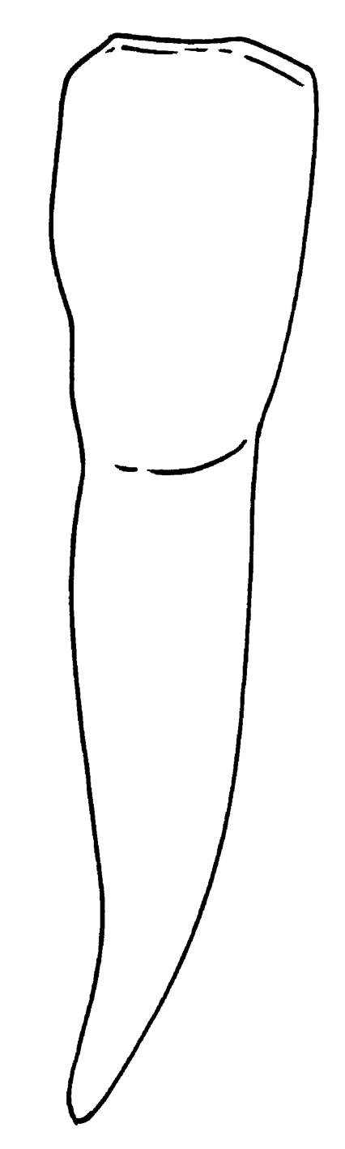

2 Een van de functies van de darmperistaltiek is het verplaatsen van de voedselbrij.

3 Een van de functies van de darmperistaltiek is het mengen van de voedselbrij met verteringssappen.

4 Darmvlokken duwen het voedsel door de darmwand.

5 Het gebitselement van afbeelding 1 bevindt zich tussen een hoektand en een snijtand van een kaakhelft.

Beantwoord de volgende vragen.

6 Wat is de functie van kiezen?

7 Noem twee verschillen in bouw tussen een snijtand en een kies.

8 Hoeveel gebitselementen zitten er in een volledig blijvend gebit?

9 Tandplak kan gaan verkalken.

Hoe noemen we het dan?

10 Noem twee manieren om tandplak tegen te gaan.

11 Wat is de functie van het slijm in speeksel?

12 In welk deel van het verteringsstelsel wordt gal tijdelijk opgeslagen?

13 Hoe heet de kringspier die de maag afsluit?

14 In afbeelding 4 is de peristaltiek in een deel van het darmkanaal schematisch getekend.

Zijn op plaats 1 de lengtespieren in de wand van het darmkanaal ontspannen of samengetrokken?

In afbeelding 6 is een lengtedoorsnede van een tand schematisch getekend. Hierover gaan de vragen 20 t/m 23.

Afbeelding 6

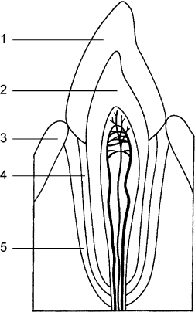

**15** Hoe heet deel 2?

16 Met welk nummer is het glazuur aangegeven?

17 Met welk nummer is het deel aangegeven dat zorgt voor bevestiging van de tand in de kaak?

18 Hoe heet het deel van de tand dat buiten de kaak uitsteekt?

19 Een eekhoorn heeft in de onderkaak 2 snijtanden en 8 kiezen. De bovenkaak bevat 2 snijtanden en 10 kiezen. De hoektanden ontbreken in beide kaken. De tanden en kiezen zijn gelijkelijk over de kaakhelften verdeeld.

Maak de tandformule van een eekhoorn.

20 In afbeelding 7 is de schedel van een aap schematisch getekend. De rechterkaakhelften bevatten dezelfde tanden en kiezen als de linkerkaakhelften.

Maak de tandformule van een aap.

Afbeelding 7

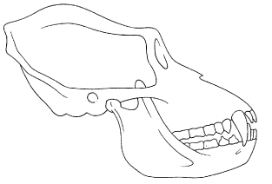

Beantwoord de volgende meerkeuzevragen.

21 Joodoplossing is een indicator.

Welke stof kun je met joodoplossing aantonen?

Welke kleurverandering treedt op als deze stof aanwezig is?

Stof die kan worden Kleurverandering

aangetoond die optreedt

A glucose van blauwzwart naar lichtbruin

B glucose van lichtbruin naar blauwzwart

C zetmeel van blauwzwart naar lichtbruin

D zetmeel van lichtbruin naar blauwzwart

**22**  Ons voedsel kan onder andere glucose, vetten en mineralen bevatten.

Welke van deze stoffen worden verteerd?

A Alleen vetten.

B Alleen glucose en vetten.

C Alleen glucose en mineralen.

D Glucose, vetten en mineralen.

23 Drie delen van het darmkanaal van de mens zijn: de dikke darm, de slokdarm en de twaalfvingerige darm.

In welk(e) van deze delen vindt darmperistaltiek plaats?

A Alleen in de slokdarm.

B Alleen in de dikke darm en in de slokdarm.

C Alleen in de dikke darm en in de twaalfvingerige darm.

D In de dikke darm, in de slokdarm en in de twaalfvingerige darm.

24 Bij een volwassen persoon zijn alle verstandskiezen verschenen. Enige tijd later zijn er door een tandarts een aantal tanden en/of kiezen getrokken. Hierna heeft deze persoon de volgende tandformule:

|  |  |
| --- | --- |
| 5 . 1 . 1 | 2 . 1 . 5 |
| 4 . 1 . 2 | 2 . 1 . 4 |

Hoeveel tanden en/of kiezen zijn er bij deze persoon getrokken?

A Alleen twee hoektanden.

B Alleen twee kiezen.

C Twee hoektanden en een snijtand.

D Twee kiezen en een snijtand.

25 In welk deel van het darmkanaal wordt de brij van onverteerde voedselresten sterk ingedikt?

A In de twaalfvingerige darm.

B In de dikke darm.

C In de endeldarm.

D In de blindedarm.

26 Pablo zegt dat in de twaalfvingerige darm onverteerde voedselresten tijdelijk worden opgeslagen.

Ruthy zegt dat in de twaalfvingerige darm de meeste verteringsproducten worden opgenomen in het bloed.

Wie heeft (hebben) gelijk?

A Alleen Pablo.

B Alleen Ruthy.

C Pablo en Ruthy.

D Geen van beiden.

27 In het verteringsstelsel van de mens gebeurt onder andere het volgende:

1 Er wordt een verteringssap met zoutzuur afgegeven;

2 Er worden koolhydraten verteerd;

3 Er worden verteringsproducten opgenomen in het bloed.

Welke van deze gebeurtenissen vinden plaats in de dunne darm?

A Alleen 1 en 2.

B Alleen 1 en 3.

C Alleen 2 en 3.

D 1, 2 en 3.

28 Waar in het verteringsstelsel wordt een verteringssap gemaakt dat vetten emulgeert?

A In de alvleesklier.

B In de galblaas.

C In de lever.

D In de speekselklieren.

29 Waar in het darmkanaal komt alvleessap bij de voedselbrij?

A In de dikke darm.

B In de dunne darm.

C In de maag.

Afbeelding 10

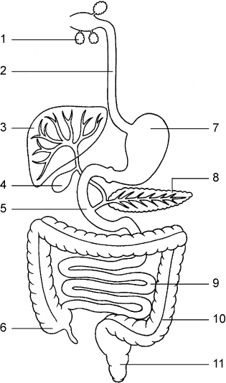

D In de twaalfvingerige darm.

In afbeelding 10 is het verteringsstelsel van de mens schematisch getekend. Enkele organen zijn met nummers aangegeven. Over deze afbeelding gaan de vragen 18 t/m 22.

30 Hoe heet deel 5?

A De dunne darm.

B De endeldarm.

C De twaalfvingerige darm.

D De blindedarm.

31 Met welk nummer is de blindedarm aangegeven?

A Met nummer 2.

B Met nummer 6.

C Met nummer 9.

D Met nummer 10.

32 Door welke van de genummerde organen wordt een verteringssap afgegeven dat een enzym bevat voor de vertering van zetmeel?

Afbeelding 10



A Door 1, 3 en 8.

B Door 1, 8 en 9.

C Door 3, 7 en 8.

D Door 3, 8 en 9.

33 Door welk(e) van de genummerde organen wordt een verteringssap afgegeven dat een enzym bevat voor de vertering van vetten?

A Alleen door 8.

B Door 3 en 8.

C Door 3, 4 en 8.

D Door 4, 7 en 8.

34 Iemand heeft diarree.

Met welk nummer is een orgaan aangegeven dat niet goed functioneert bij deze persoon?

A Met 2.

B Met 5.

C Met 10.

D Met 11.

EXTRA BASISSTOF

35 Waardoor is plantaardig voedsel moeilijker verteerbaar dan dierlijk voedsel?

A Doordat plantaardig voedsel minder vocht bevat dan dierlijk voedsel.

B Doordat plantaardig voedsel meer eiwit bevat dan dierlijk voedsel.

C Doordat plantaardig voedsel meer cellulose bevat dan dierlijk voedsel.

36 Wat voor voedsel eet een herbivoor?

A Alleen dierlijk voedsel.

B Alleen plantaardig voedsel.

C Zowel dierlijk als plantaardig voedsel.

37 Een bepaald dier heeft plooikiezen.

Wat voor voedsel zal dit dier eten?

A Alleen dierlijk voedsel.

B Alleen plantaardig voedsel.

C Zowel dierlijk als plantaardig voedsel.

In afbeelding 11 zijn twee schedels van zoogdieren getekend. Over deze afbeelding gaan de vragen 4 t/m 7.

Afbeelding 11

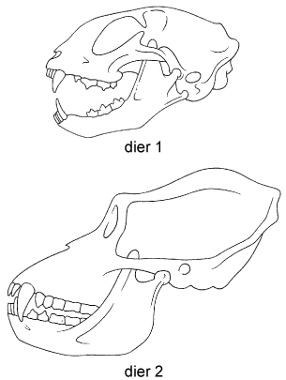

38 Heeft dier 1 hoofdzakelijk knipkiezen, knobbelkiezen of plooikiezen?

A Knipkiezen.

B Knobbelkiezen.

C Plooikiezen.

39 Is dier 1 een alleseter, een planteneter of een vleeseter?

A Een alleseter.

B Een planteneter.

C Een vleeseter.

40 Is dier 2 een alleseter, een planteneter of een vleeseter?

A Een alleseter.

B Een planteneter.

C Een vleeseter.

41 Welk dier heeft in verhouding tot zijn lichaamslengte het langste darmkanaal, of is er vrijwel geen verschil?

A Dier 1.

B Dier 2.

C Er is vrijwel geen verschil.